**Projet application « N2F »**

**Cahier des charges**

Version : 1.2  
Date de la dernière mise à jour : 05 Février 2020

**Sommaire**

1. Cadre du projet
   1. Résumé du projet
   2. Contexte de l’entité
   3. Enjeux et objectifs
   4. Livrables
   5. Planning prévisionnel
2. Conception graphique
   1. Résumé de la conception
3. Spécification fonctionnelle
   1. Périmètre fonctionnel
   2. Arborescences
   3. Aperçu des contenus
4. Spécification technique
   1. Choix de la technologie
   2. Accessibilité
   3. Sécurité

## Cadre du projet

## Résumé du projet

Pour améliorer les procédures administratives des salariés/intervenant, la Maison des ligues (M2L) à exprimer les besoins suivants :

* Accès sécurisé
* Gestion note de frais salarié
* Approbation note de frais directeur

## Contexte de l’entité

Le contexte de la maison des ligues (« M2L ») est décrit en annexe, dans le fichier « Organisation/M2L-Organisation.doc ». Aujourd’hui, la maison des ligues laisse l’émission des fiches de paie au Comité Régional Olympique et Sportif de Lorraine (CROSL), partenaire de confiance de l’URSSAF.

Cependant le CRIB ne gère pas l’émission des notes de frais. Ce logiciel permettra la création de note de frais interne à chaque ligue.

## Enjeux et objectifs

L’objectif de ce projet est de pouvoir fournir aux ligues un outils de création de note de frais pour tous leurs salariés ou intervenants.

Ce projet sera sous forme d’une application interne tous comme un intranet. Un système d’approbation basé sur la hiérarchie sera mis en place dans l’application

## Livrables

|  |  |
| --- | --- |
| Cahier des charges | 1er Avril 2020 |
| Spécifications techniques et fonctionnelles | 1er Avril 2020 |
| Zoning de l’application | 1er Avril 2020 |
| Application Web | 1er Avril 2020 |
| Schéma de base de données | 1er Avril 2020 |

## Planning prévisionnel

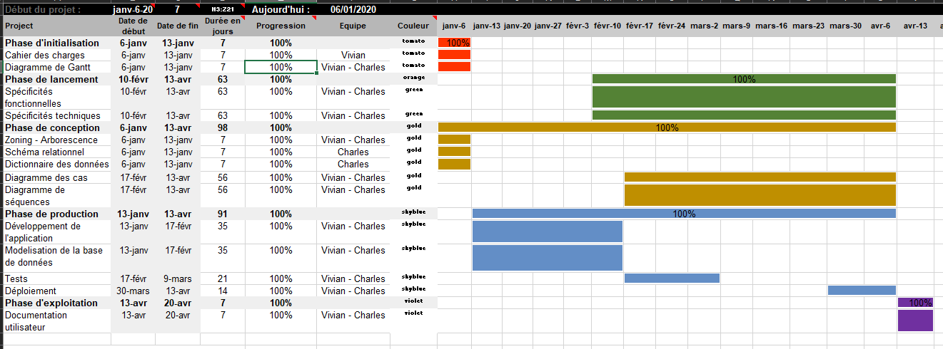

Le planning est accessible en annexe dans le dossier de documentation.

## Conception graphique

## Résumé de la conception

La conception graphique est basée sur la technologie CSS et le Framework qui l’accompagne Bootstrap. Des tons bleus ont été préféré pour donner un air sérieux et professionnel au site.

1. **Spécification fonctionnelle**
   1. **Périmètre fonctionnel**

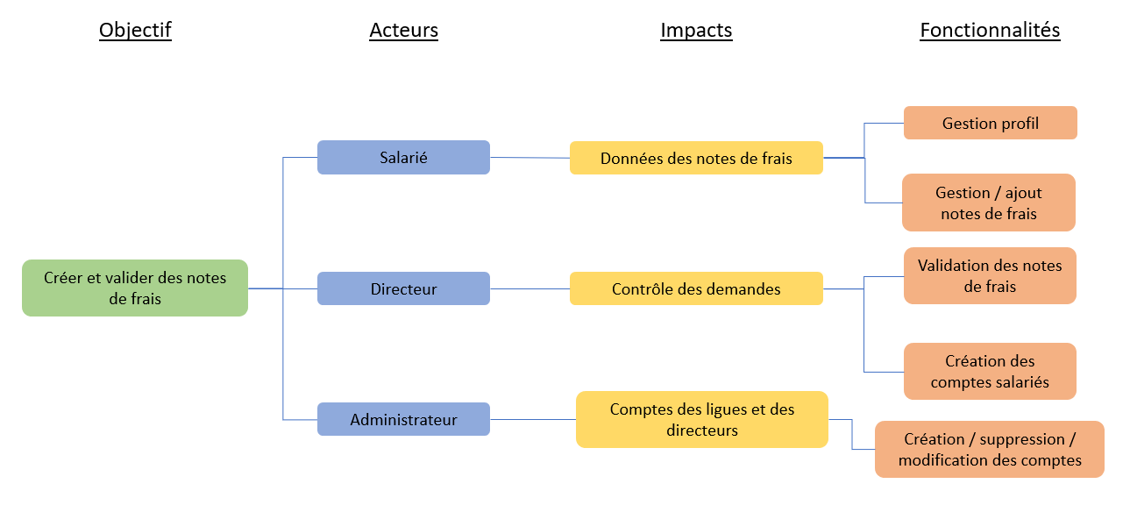

* 1. **Arborescences**

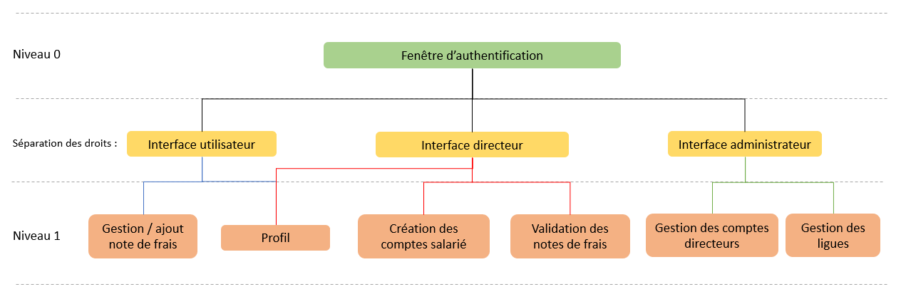

* 1. **Aperçu des contenus**

⚠️ Les écrans suivants sont des aperçus basse fidélité du logiciel dans sa version desktop. Elles sont donc volontairement dénuées de toute forme de graphisme.   
Ces aperçus servent donc à lister et placer les éléments sur les différentes fenêtres du logiciel plus qu’à donner une idée de son esthétique.

Ces aperçus sont disponibles en annexe dans le PowerPoint : Zoning.pptx.

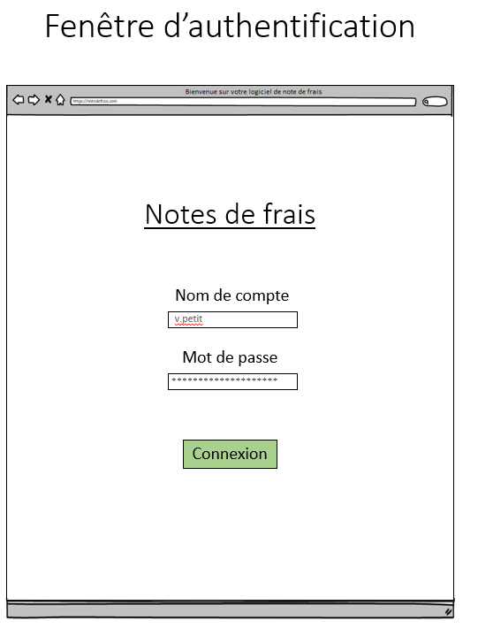

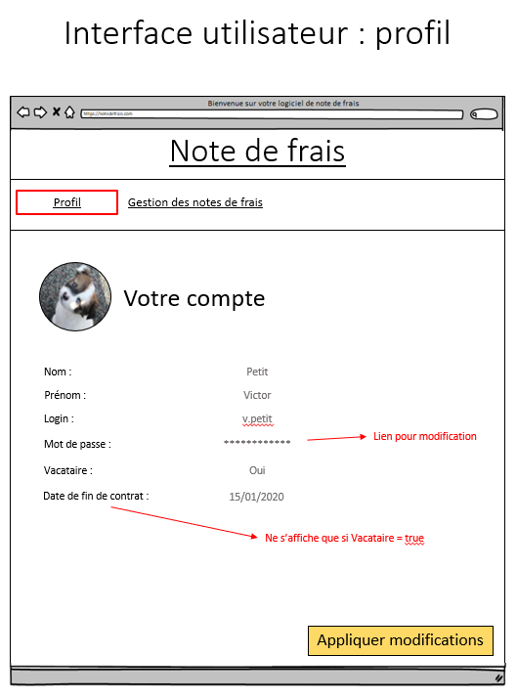

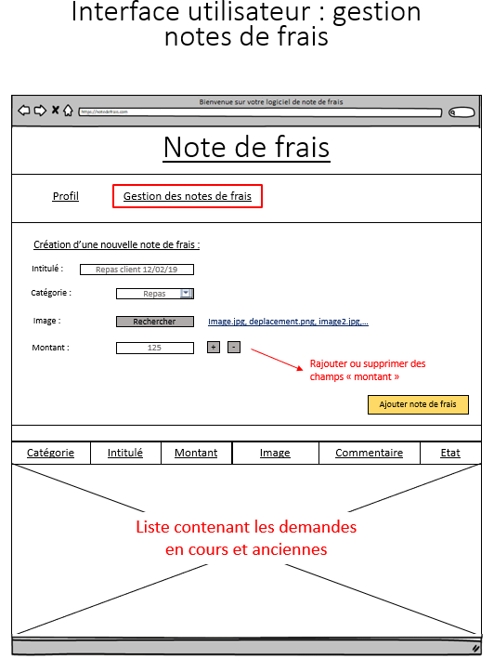

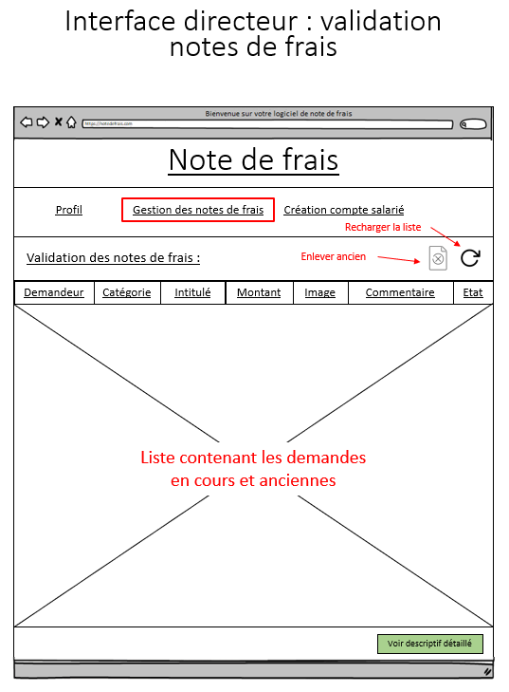

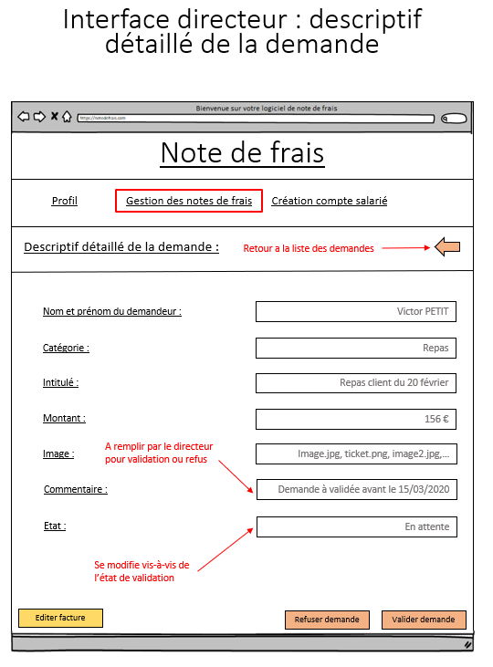

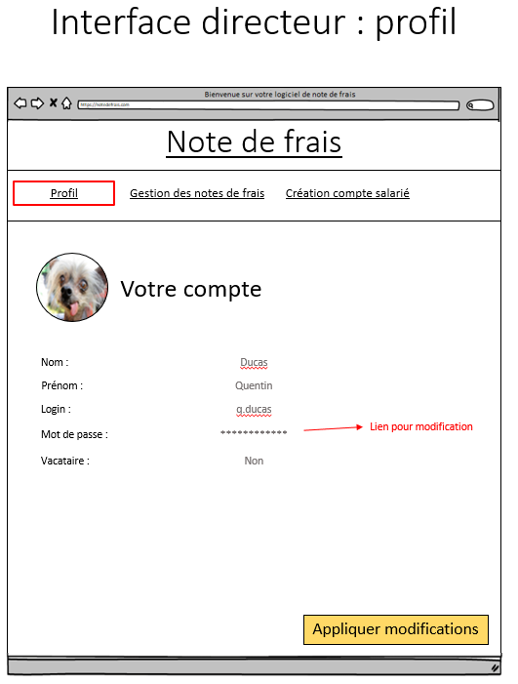

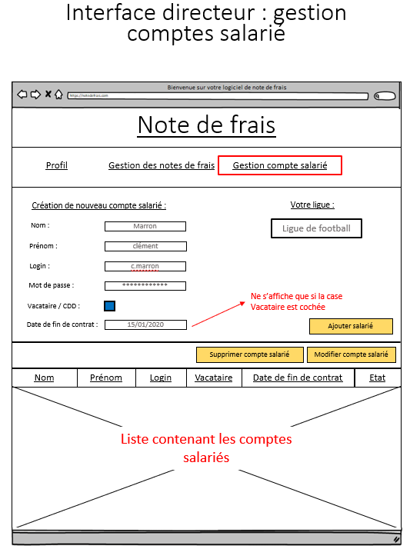

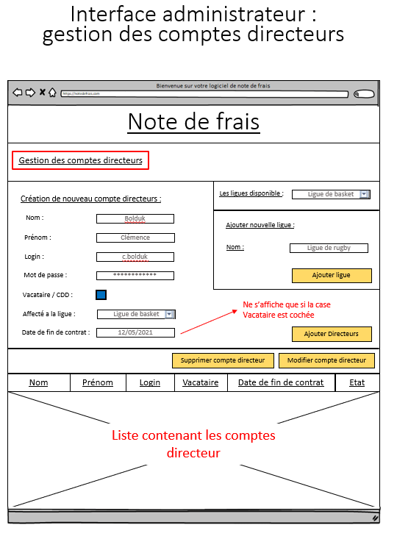

Pour rappel, le zoning a été créer pour donner une idée de résultat attendus. Cependant cela ne garantit pas que le résultat final ressemble trait pour trait à ce zoning.

1. **Spécification technique**
   1. **Choix de la technologie**

|  |  |  |
| --- | --- | --- |
| **Besoins** | **Contraintes** | **Solution** |
| Création, gestion et validation de notes de frais.  Gestions des comptes utilisateurs | Sécuritaire | Il conviendra de créer la solution logicielle en interne, sans avoir recours un CMS. Sur la base des connaissances de l’équipe. |

En fonction des critères présentés, il a été convenu de développer l’application pour une utilisation interne, sans aide extérieur comme un CMS.

L’application sera développée sous PHP – HTML et CSS, l’utilisation de Bootstrap sera utilisée pour le design responsive. La vue utilisateur sera modélisé sous JavaScript et Vue.

En ce qui concerne les bases de données, les connexions seront supportées par le Framework Genos.

La base de données quant à elle sera modélisé sous MySQL Workbench.

* 1. **Accessibilité**

L’application devra être accessible via les navigateurs suivants : Google Chrome – Mozilla Firefox – Internet Explorer – Microsoft Edge.

Le site doit pouvoir tourner sur le matériel présent sur place à la M2L, il devra aussi être compatible avec les appareils au format smartphone.

* 1. **Sécurité**

Le logiciel sera accessible via 3 niveaux de droits distincts :

* Le compte « Salarié » :
  + Accessible aux salariés de chaque ligue
* Le compte « Directeur » :
  + Accessible aux directeurs des différentes ligues
* Le compte « Administrateur » :
  + Accessible au Technicien I.T.

Les comptes devront posséder un salage et un cryptage sur les mots de passes.